# 河北水环境修改文档

1. **填报系统**

### N101 G101 J101 S101

* 1. 名称改不了

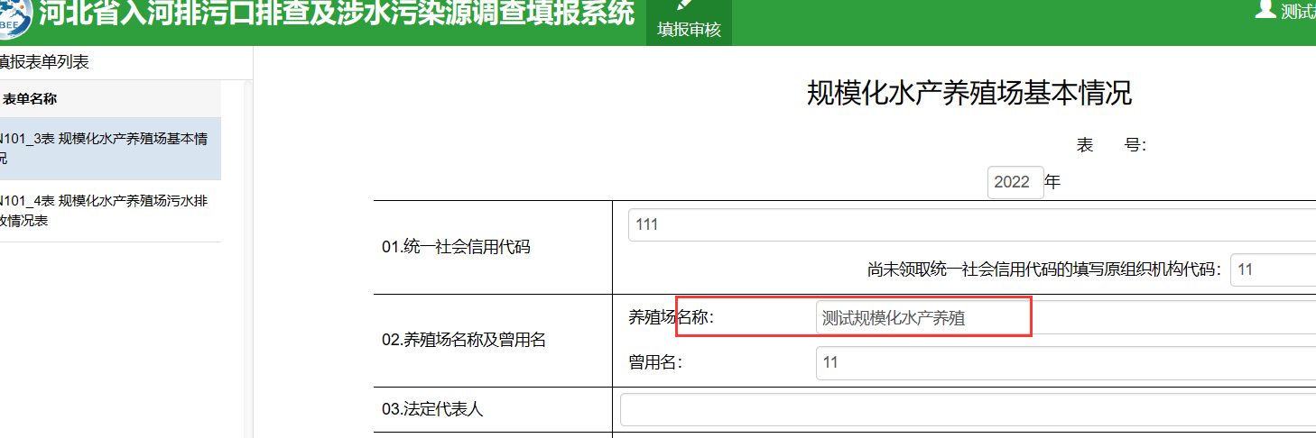

* 1. 增加“曾用统一社会信用代码”

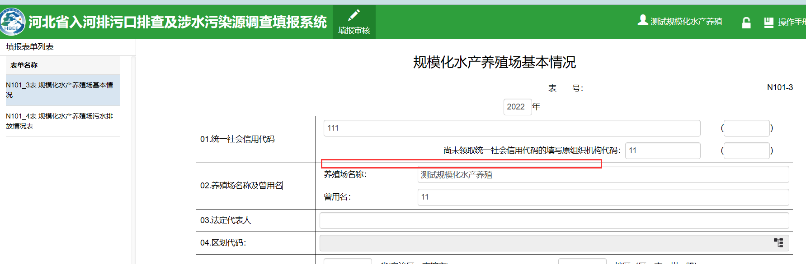

### 名录管理-畜禽

* 1. 山海关区禹泽生态养殖场，、河北斌扬集团山海关养殖场

这俩企业，其中一条，无地市、区县信息

